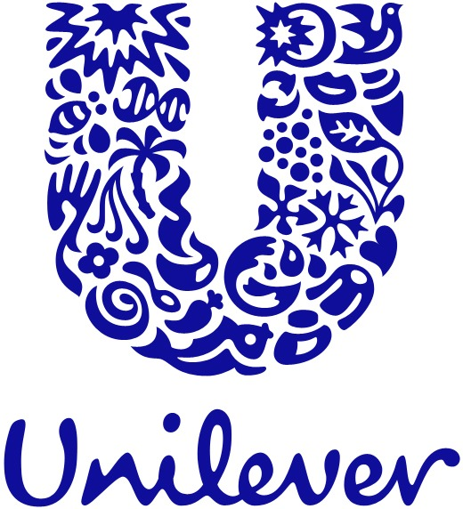**Unilever**

Logo Unilever **Lỗi! Không có văn bản nào có kiểu đã chỉ định trong tài liệu.**.1

Logo Unilever 2

Hình 1.1 Logo Unilever

1. **Giới thiệu chung về Unilever.**

Unilever là một trong những tập đoàn đa quốc gia cung ứng hàng tiêu dùng (FMCG) hàng đầu thế giới,với slogan “To add vitality to life”, Unilever đã cho ra mắt hơn 400 nhãn hiệu khác nhau nhằm tạo nên cuộc sống bền vững cho người tiêu dùng. Hãng sản xuất ra rất nhiều sản phẩm chăm sóc cá nhân và gia đình (bột giặt OMO, sữa tắm Lux, Lifebuoy, dầu gội Sunsilk …) hay các sản phẩm thực phẩm, trà và các đồ uống từ trà, các sản phẩm chăm sóc vệ sinh răng miệng (trà Lipton nhãn vàng, Lipton Icetea, nước mắm và bột nêm Knorr…).

1. **Màu sắc của logo Unilever.**

Trong thiết kế đồ hoạ, mỗi màu sắc điều chứa đựng một ý nghĩa khác nhau. Dựa vào triết lý kinh doanh của mình mà các doanh nghiệp sẽ chọn một màu sắc để mang nó đi theo với công ty trong suốt quá trình gây dựng và phát triển. Rất rất nhiều doanh nghiệp nổi tiếng trên thế giới đều lựa chọn màu xanh dương để tô lên logo thương hiệu của mình như Samsung, Intel, Walmat, Boeing,… Màu sắc xanh đại diện cho sự tin cậy và sự ổn định, và màu xanh dương còn đem đến một cảm giác yên tâm cho những người sử dụng sản phẩm của công ty. Vì vậy, Unilever đã chọn cho mình màu sắc xanh để thiết kế nên logo của thương hiệu nhằm truyền đạt tiêu chí phát triển bền vững, hoạt động liêm khiết cho nhân viên công ty và còn cho khách hàng của họ thấy được sự quan tâm của Unilever đối với người dùng và lợi ích xã hội.

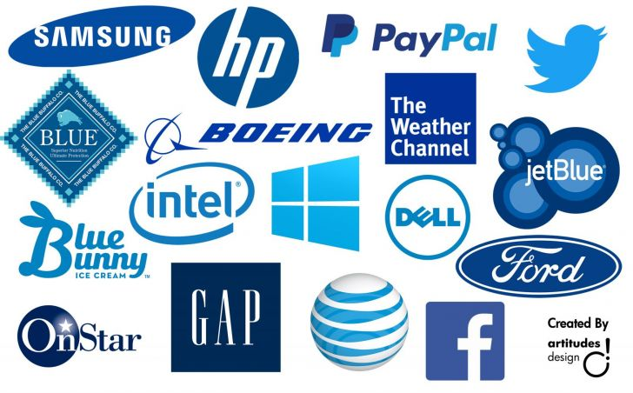

Hình 1.2 Nhiều thương hiệu sử dụng màu xanh cho logo

1. **Những hình vẽ tạo nên logo Unilever và ý nghĩa của chúng.**

* **24 hình vẽ bên trong logo Unilever.**

Năm 2004, Unilver đã thay đổi hình ảnh logo của mình so với hình ảnh logo cũ chỉ với một chữ U đơn thuần mang ý nghĩa là chữ viết tắt của Unilever. Logo mới của Unilever là một sự sáng tạo được tạo nên bao gồm 24 hình vẽ cách điệu màu xanh đậm đặc trưng khác nhau, mỗi một hình vẽ lại mang cho mình một ý nghĩa khác nhau góp phần tạo nên bản sắc và các giá trị mà Unilever theo đuổi.

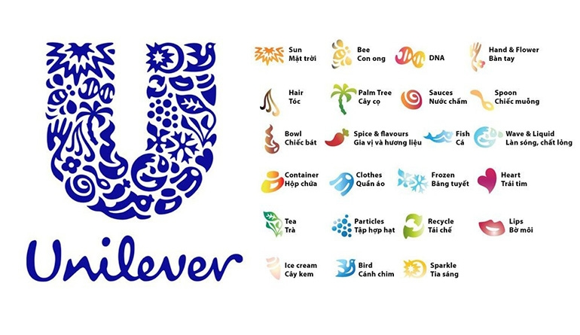

Hình 1.3 Các hình vẽ có trong logo Unilever

* **Ý nghĩa đằng sau các hình vẽ tạo nên logo của Unilever:**

1. **Cây kem (Ice cream)**: Sự tận hưởng niềm vui và giải trí với một món ăn quen thuộc.
2. **Bàn tay (Hand)**: Biểu tượng này giúp ta dễ dàng liên tưởng đến sự chăm sóc và nhu cầu của cuộc sống. Thông qua hình vẽ này, Unilever như muốn thông báo với khách hàng về sự cam kết cải thiện sức khỏe và thói quen vệ sinh hàng ngày cho mọi người bằng các sản phẩm và các chương trình vì xã hội của tập đoàn.
3. **Tóc (Hair)**: Sắc đẹp và sự tự tin chính là ý nghĩa mà biểu tượng này muốn truyền tải.
4. **Môi (Lips)**: Biểu tượng của sự giao tiếp, cởi mở, và minh bạch. Đây quả thật rất phù hợp với triết lý kinh doanh của Unilever. Ngoài ra còn tượng trưng cho vẻ đẹp, ngoài hình và vị giác.
5. **Vòng xoáy (Sauces)**: Nhằm thể hiện niềm đam mê trong việc sáng tạo ra những hương vị tuyệt vời cho người tiêu dùng.
6. **Con cá (Fish)**: Một lời cam kết cho sự tươi ngon và hoàn toàn tự nhiên từ các thực phẩm của Unilever.
7. **Quần áo (Clothes)**: Biểu tượng này giúp ta dễ dàng liên tưởng đến các sản phẩm làm sạch quần áo.
8. **Con ong (Bee)**: Nhắc đến những chú ong, ta liên tưởng ngay đến sự đoàn kết. Thông qua logo tập đoàn Unilever, ban lãnh đạo muốn thể hiện tinh thần đoàn kết, giúp đỡ lẫn nhau của đội ngũ nhân viên. Ngoài ra, biểu tượng này còn là lời cam kết cho việc giảm các tác hại đến môi trường.
9. **Các phân tử (Particles)**: Tượng trưng cho sự áp dụng khoa học vào các sản phẩm.
10. **Hộp chứa (Container)**: Tượng trưng cho sự thu vén gói gọn – một hộp kem gắn với ý nghĩa sự chăm sóc nâng niu.

1. **Tái chế (Recycle)**: Biểu tượng này là lời hứa trong việc tìm ra cách thức kinh doanh mới, bền vững và bảo vệ môi trường của công ty.
2. **Những con sóng & Chất lỏng (Wave and Liquid)**: Biểu tượng của sự sạch sẽ, mới mẻ và mạnh mẽ của tập đoàn Unilever trước những thách thức trong hoạt động kinh doanh và hoạt động xã hội. Sự trong sạch và sự tinh khiết cũng được thể hiện qua hình ảnh chất lỏng.
3. **DNA (DNA)**: Biểu tượng trong logo tập đoàn Unilever này chính là bản sắc mà ban lãnh đạo luôn hướng đến. Dù có những sự thay đổi thì các giá trị cốt lõi của doanh nghiệp vẫn sẽ được kế thừa và phát huy.
4. **Cây cọ (Palm Tree)**: Một hình tượng về nguồn cung cấp dinh dưỡng và các sản phẩm của thực vật. Ngoài ra còn thể hiện sự tôn trọng đối với tài nguyên thiên nhiên.
5. **Trái tim (Heart)**: Sự gắn bó và mối quan hệ giữa doanh nghiệp và khách hàng. Unilever luôn cố gắng giúp mọi người có được sức khỏe và cuộc sống hạnh phúc.
6. **(Sparkle) Hào quang**: Hoạt động với tiêu chí sạch sẽ, đẹp đẽ và tràn đầy năng lượng sống.
7. **Mặt trời (Sun)**: Mặt trời cung cấp nguồn năng lượng vô tận và có thể tái tạo được. Điều này có nghĩa là Unilever không chỉ chú trọng đến việc phát triển kinh tế mà còn cố gắng không làm tổn hại đến môi trường.
8. **Con chim bồ câu (Bird)**: Đây chính là biểu tượng cho sự tự do, lòng tự trọng và sự khích lệ.
9. **Thực vật (Tea)**: Màu xanh chính là nơi con người chúng ta sinh sống. Mảnh ghép trong logo tập đoàn Unilever này là lời hứa về việc giảm thiểu ảnh hưởng đến môi trường trong toàn bộ hoạt động kinh doanh của mình.
10. **Hoa (Flower):** Đại diện cho hương thơm. Khi đi cùng với biểu tượng bàn tay thì đại diện cho kem dưỡng ẩm và các sản phẩm chăm sóc da.
11. **Trái ớt (Spice & Flavours)**: Luôn cố gắng sản xuất ra các thực phẩm từ chính các nguyên liệu thô trong nông nghiệp.
12. **Cái muỗng (Spoon)**: Biểu tượng này rất thường thấy khi bạn nấu ăn hay thưởng thức món ăn. Chính vì thế mà Unilever đã chọn biểu tượng này với mong muốn không ngừng sản xuất ra nhiều sản phẩm giúp năng cao chất lượng dinh dưỡng và độ ngon của các món ăn.
13. **Cái tô (Bowl)**: Hình vẽ này giúp ta liên tưởng tới một tô thức ăn thơm ngon. Đây là lời hứa về việc sử dụng các thành phần lành mạnh và chất lượng.
14. **Bông hoa tuyết (Frozen)**: Lấy bông hoa tuyết để tượng trưng cho sự tươi mới, và sự đông lạnh, tươi mát trong khâu bảo quản thực phẩm .Ngoài ra còn biểu tượng này còn tôn vinh vẻ đẹp của thiên nhiên và vẻ đẹp của khách hàng.

Nguồn tham khảo:

<https://tienaoplus.com/y-nghia-logo-tap-doan-unilever>

<https://logoart.vn/blog/y-nghia-logo-thuong-hieu-unilever/>

Hình ảnh: <https://thinkmarkus.com/post/lam-ro-vai-tro-cua-trade-marketing-trong-doanh-nghiep-fmcg>

Hình ảnh: <http://itplus-academy.edu.vn/ban-co-chac-minh-da-hieu-het-y-nghia-cua-cac-mau-sac-trong-thiet-ke-logo-khong-1985.html>

<https://vi.wikipedia.org/wiki/Unilever>

<https://thietkelogo.wordpress.com/tag/y-nghia-logo-unilever/>

<https://www.facebook.com/notes/unilever-careers/%C3%BD-ngh%C4%A9a-c%C3%A1c-bi%E1%BB%83u-t%C6%B0%E1%BB%A3ng-c%E1%BB%A7a-logo-unilever/194872250552891/>